Modulo 02

* Aula 01 o que e http

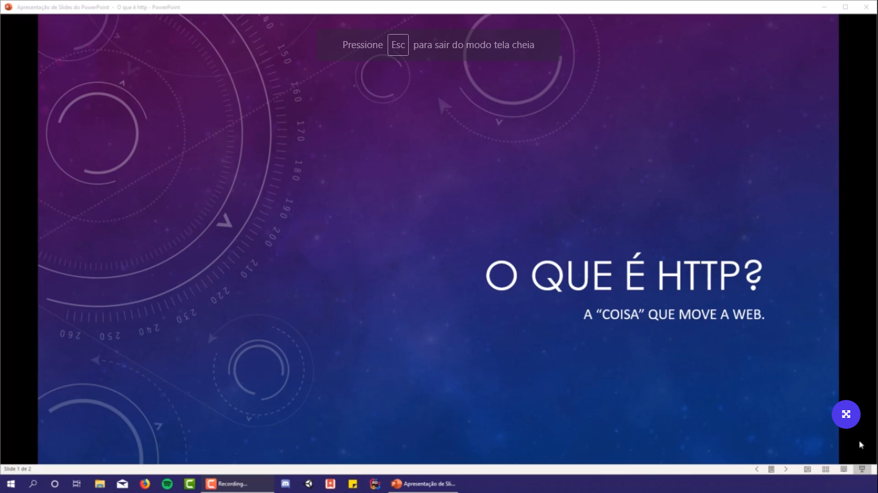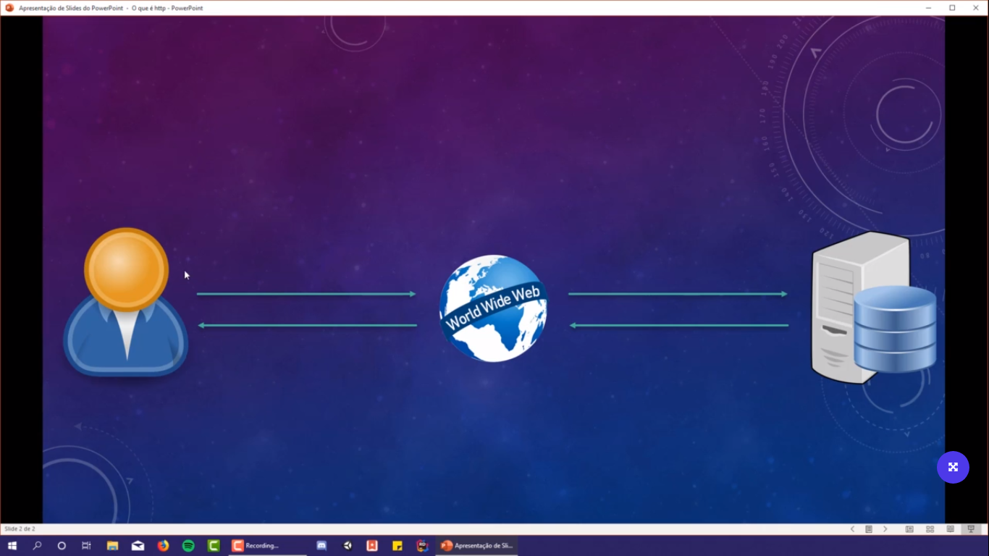

E o protocolo que move a web

* Primeira aplicação HTTP com node.js

app.js

let http = require('http')

http.createServer().listen(8181)

o modulo http já vem no node

como esse código será criado um servidor na porta 8181, e para parar o servidor ctrl + c

porém desse jeito não será retornada nenhuma resposta ao usuário

let http = require('http')

http.createServer((req, res) => {

    res.end('Bem vindo ao meu site!')

}).listen(8181)

Agora temos uma resposta de quando essa requisição e chamada

Toda modifição precisa ser reiniciado o servidor